 | INSTITUTO NACIONAL DE INVESTIGACION Y DESARROLLO PESQUERO  CENTOLLA – MEDIDAS DE TRAMPAS
Buque: |  | Marea: | Observador:

Diámetro superior:

Diámetro entrada:

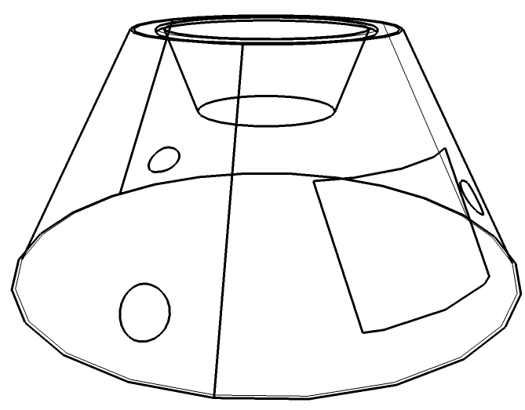
Ancho puerta de inactivación:
Alto puerta de inactivación:
Diámetro anillos:
Altura anillos (desde la base):
Altura de trampa:

Diámetro de la base:

Otros datos:

Mallero lateral:
Mallero de la base:
Nº de anillos de escape:
Diámetro armazón:

